# 防水材料利基



## 零、行业基础知识

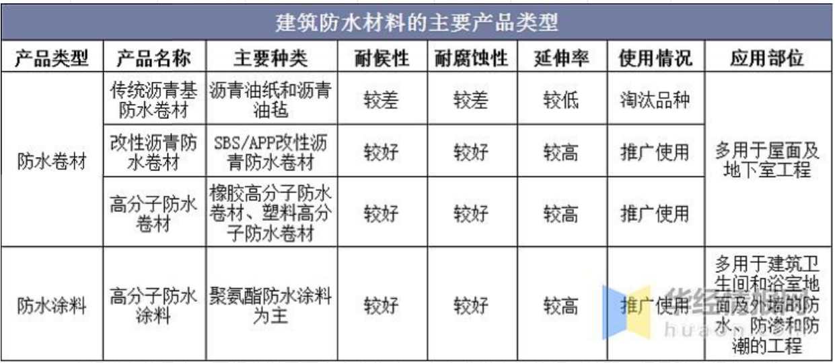

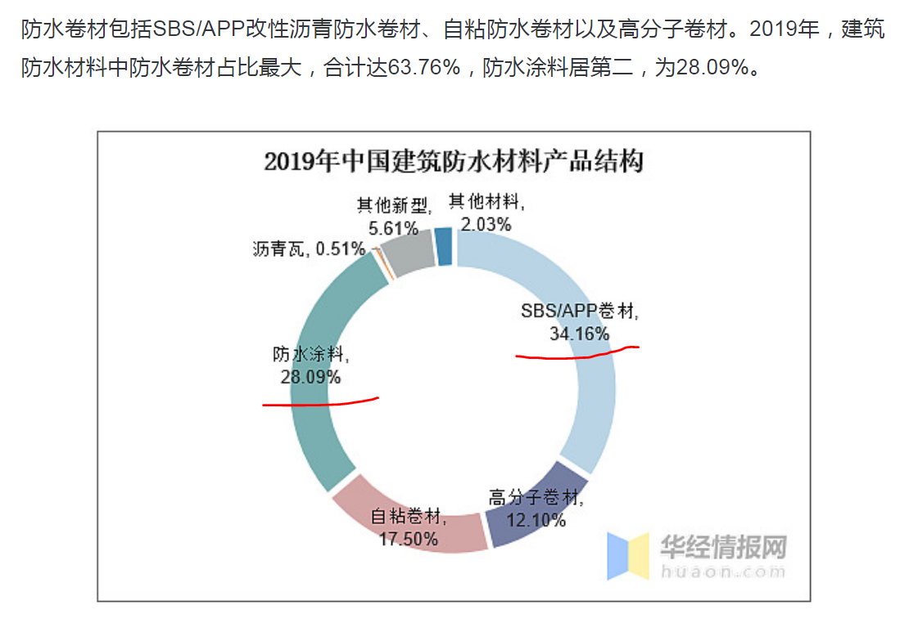

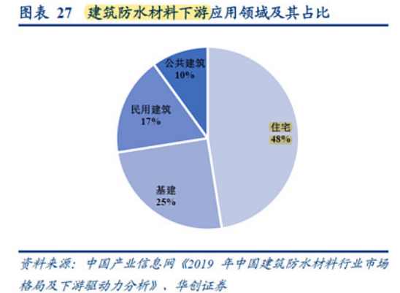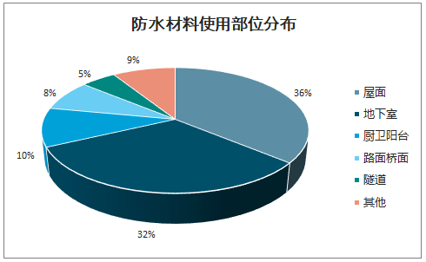

## 相关宏观经济

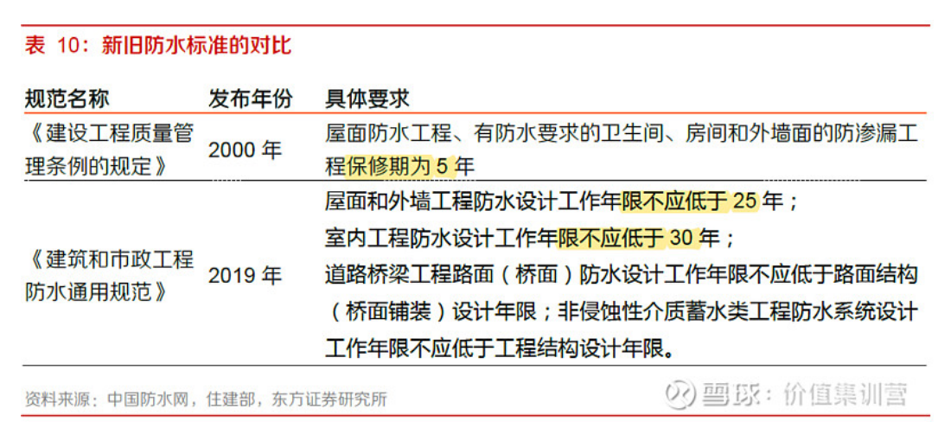

## 市场结构分析

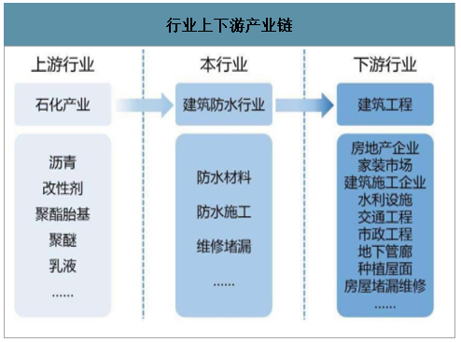

建筑防水材料主要包括两大类：防水卷材和防水涂料，主要作用是在建筑物表面构筑防水层，以达到防水和增强抗渗漏的目的，因此下游应用领域广泛，包括房屋建筑、道路桥隧、城市轨交、地下管廊和水利设施等。而**上游原材料主要是沥青、膜类、聚酯胎基、SBS改性剂、聚醚等石化产品**，因此与石油化工产业息息相关。

**沥青占防水材料成本约30%**，并且防水材料的其他原料大多数价格与沥青高度相关。沥青则存在明显的淡旺季，沥青下游主要是道路建设（需求占比80%），冬季不适合施工，因此12月至次年2月为沥青销售淡季，沥青价格较低。[东方雨虹](https://xueqiu.com/S/SZ002271?from=status_stock_match)在多个基地拥有沥青储罐（近40万吨储备能力），在沥青销售淡季时，东方雨虹可以储备1个季度的沥青用量，预计该项操作就可以提高东方雨虹毛利率约1.1~2.2个百分点。

相比之下，[科顺股份](https://xueqiu.com/S/SZ300737?from=status_stock_match)的沥青主要是现货采购，缺乏在淡季采购并储存沥青的能力，毛利率水平偏低，限制公司原料储备能力的因素有：1）公司的土地资源优先用于扩建厂房设备，目前用于沥青储备罐的闲置土地较少；2）沥青在储备时要一直保持加热状态，需要付出一定的储存成本，只有达到一定产能规模，才能摊平储存成本，实现较好经济效益。随着公司未来产能规模增大，公司还有很大挖掘成本下降的潜力，比如科顺当前新建生产基地包括荆门二期、渭南基地、德州二期基地都有规划沥青储罐

**防水材料的销售半径只有300-500公里**。销售半径越远，运输成本会大幅上升，而且也不能及时响应大地产商的需求。[科顺股份](https://xueqiu.com/S/SZ300737?from=status_stock_match)的生产基地数量及全国化布局均大幅落后于[东方雨虹](https://xueqiu.com/S/SZ002271?from=status_stock_match)，使得科顺股份运输成本更高。2019年科顺股份的运输装卸费率为5.4%，大幅高于东方雨虹3.4%的运输装卸费率。随着科顺股份全国化产能布局的推进，公司运输成本有望降低至东方雨虹水平

**防水材料出厂后是有一定的保质期,** 超过保质期后再使用有可能会对性能或施工产生影响，所以客户一般不会提前很长时间采购防水材料。

## 三、行业内竞争对手分析

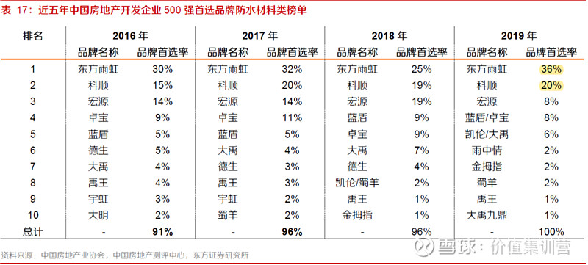

## 四、发展趋势及阶段

**防水工程保质期延长、低劣防水产品退出**